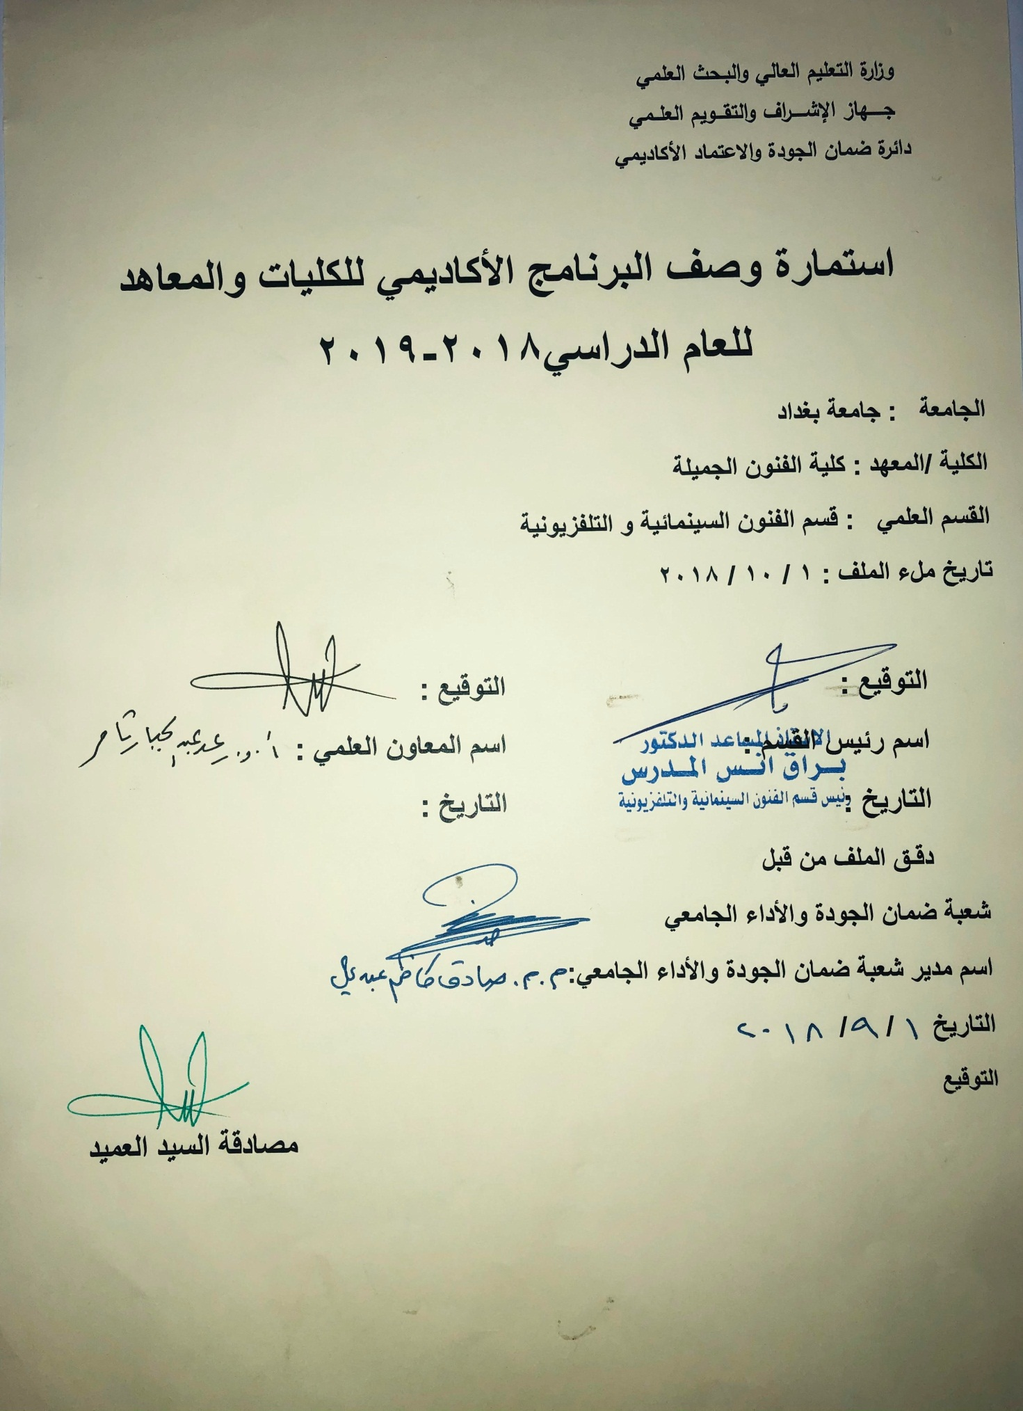

السيناريو والنوع الفلمي
فرع السيناريو/ المرحلة الرابعة

م.د. إيهاب ياسين طه

وصف تصميم المنطق الرقمي
مراجعة اداء مؤسسات التعليم العالي ((مراجعة البرنامج الاكاديمي))

وصف المقرر
يوفر وصف المقرر هذا الانجاز مقتضيا لاهم خصائص المقرر ومخرجات التعلم المتوقعة من الطالب تحقيقها مبرهنا عما اذا كان قد حقق الاستفادة من فرص التعلم المتاحة، ولابد من الربط بينها وبين الوصف البرنامج

- المؤسسة التعليمية | كلية الفنون الجميلة
- القسم الجامعي / المركز | قسم الفنون السينمائية والتلفزيونية
- اسم / رمز المقرر | السيناريو والنوع الفلمي
- اشكال الحضور المتاحة | طلبة الدراسات الصباحية والمسائية/ قسم الفنون السينمائية والتلفزيونية
- الفصل / السنة | فرع السيناريو / المرحلة الرابعة
- عدد الساعات الدراسية (الكلي) | 60 ساعة دراسية
- تاريخ اعداد هذا الوصف
- اهداف المقرر | تعليم الطلبة فن كتابة السيناريو للسينما والتلفزيون، من خلال التعرف على نظريات الكتابة وأساليبها لكل نوع فيلمي، وكذلك التعرف على أدوات السيناريست في الكتابة للسينما والتلفزيون الفريق الذي يتعامل معه، وتعليم الطلبة كيفيات توظيف عناصر اللغة للوسيط السينمائي، وتتبع عمل كل عنصر ومرحلة من مراحل الكتابة للفيلم السينمائي أو المسلسل التلفزيوني، ابتداء من صياغة الفكرة إلى السيناريو الأدبي.

9. مخرجات المقرر وطرائق التعليم والتعلم والتقييم
- الاهداف المعرفية
أ 1: تعليم الطالبة على كيفية استخدام المهارات والادوات في كتابة السيناريو وكذلك كيفيات توظيف عناصر اللغة السينمائية في نوع فيلمي.

- الاهداف المهارتية الخاصة بالمقرر
ب 1 – شروحات نظرية لكل موضوع اسبوعي ومن ثم اجراء تطبيقات عملية في الكتابة داخل الصف للتدريب على ما تم اخذه وشرحه نظرياً.

طرائق التعليم والتعلم
شرح نظري وتنظيري لكل موضوع اسبوعي داخل القاعة الدراسية وعمل التطبيقات العملية للمادة النظرية .

طرائق التقييم
- امتحان نظري: بواقع امتحانين في كل فصل
- امتحان عملي: يخضع الطالب المطبق لامتحان عملي على الأجهزة أو تنفيذ بعض الأفكار البسيطة صورياً.
ج – الأهداف الوجدانية والقيمية
ج 1

طرائق التعليم والتعلم
1-السبورة
2- أداة العرض Datashow

طرائق التقييم
- الامتحانات اليومية
- الامتحانات الشهرية
- الواجبات الاسبوعية
د- المهارات العامة والتأهيلية المنقولة (المهارات الاخرى المتعلقة بقابلية التوظيف والتطور الشخصي)
د1- واجبات عملية في كتابة سيناريوهات قصيرة وبسيطة، ثم تتبع مراحل تطوير السيناريو.

10. بنية المقرر

الأسبوع | الساعات | مخرجات التعلم المطلوبة | اسم الوحدة / المساق او الموضوع | طريقة التعليم | طريقة التقييم
 | 2 |  | ماهية اللغة والكتابة والكلام تأريخيا | محاضرة نظرية | تقديم بيبر واسئلة مباشرة
 | 2 |  | الفرق بين السيناريست والكتاب الاخرين | محاضرة نظرية | تقديم بيبر واسئلة مباشرة
 | 2 |  | كتابة السيناريو تاريخيا | محاضرة نظرية | تقديم بيبر واسئلة مباشرة
 | 2 |  | إجراءات الاستوديو الحالية | محاضرة نظرية | تطبيقات عملية عن الفكرة
 | 2 |  | السيناريو في ظل النوع الفيلمي | محاضرة نظرية | تطبيقات عملية على الملخص
 | 2 |  | أنواع كتاب السيناريو داخل ورشة السيناريو | محاضرة نظرية | تقديم بيبر واسئلة مباشرة
 | 2 |  | الفكرة ومصادرها وكيفية صياغتها | محاضرة نظرية | تقديم بيبر واسئلة مباشرة
 | 2 |  | التكليف بكتابة الافكار | محاضرة نظرية وتطبيقات | تقديم بيبر واسئلة مباشرة
 | 2 |  | الملخص وكيفية انشائه | محاضرة نظرية وتطبيقات | تقديم بيبر واسئلة مباشرة
 | 2 |  | الفصول الثلاثة والمفاصل الدرامية الكبرى | محاضرة نظرية وتطبيقات | تقديم بيبر واسئلة مباشرة
 | 2 |  | المعالجة السينمائية الجزء الأول – الإطار العام للمعالجة- | محاضرة نظرية وتطبيقات | تقديم بيبر واسئلة مباشرة
 | 2 |  | المعالجة السينمائية الجزء الثاني – نصائح أثناء كتابة المعالجة ما يجب عمله وما لا يجب- | محاضرة نظرية | تقديم بيبر واسئلة مباشرة
 | 2 |  | بيان النوايا والكتابة بضمير الانا | محاضرة نظرية | تقديم بيبر واسئلة مباشرة
 | 2 |  | الحبكة في مقابل الشخصية | محاضرة نظرية وتطبيقات | تقديم بيبر واسئلة مباشرة
 | 2 |  | فن المواجهة والقوى المؤثرة فيها | محاضرة نظرية | تقديم بيبر واسئلة مباشرة
 | 2 |  | الانتقال ما بين المواجهات والقوى المؤثرة فيه | محاضرة نظرية وتطبيقات | تقديم بيبر واسئلة مباشرة
 | 2 |  | المطاردة والحركة والنوع الفلمي | محاضرة نظرية | تقديم بيبر واسئلة مباشرة
 | 2 |  | خلق التشويق في السيناريو | محاضرة نظرية | تقديم بيبر واسئلة مباشرة
 | 2 |  | الصدمات في سيناريو أفلام الرعب | محاضرة نظرية وتطبيقات | تقديم بيبر واسئلة مباشرة
 | 2 |  | التمهيد والمفاجات | محاضرة نظرية وتطبيقات | تقديم بيبر واسئلة مباشرة
 | 2 |  | ما هو السيناريو الادبي | محاضرة نظرية | تقديم بيبر واسئلة مباشرة
 | 2 |  | الترويسة واجزائها | محاضرة نظرية | تقديم بيبر واسئلة مباشرة
 | 2 |  | الوصف وطرقه | محاضرة نظرية وتطبيقات | تقديم بيبر واسئلة مباشرة
 | 2 |  | الحوار والموسيقى والمؤثرات في السيناريو | محاضرة نظرية | تقديم بيبر واسئلة مباشرة
11. البنية التحية: قاعة محاضرات.

- الكتب المقررة المطلوبة
- المراجع الرئيسية (المصادر): | فهم السينما + اللغة السينمائية + المعجم السينمائي + نظريات واساليب + الأسس العملية لكتابة السيناريو، فن كتابة السيناريو،
أ. الكتب والمراجع التي يوصي بها : | كتابة السيناريو للسينما تأليف دوايت سوين.
ب. المراجع الالكترونية، مواقع الانترنيت: | موقع كلية الفنون الجميلة + موقع ويكبيديا + مواقع الميكنك السينمائي + مواقع تخصصية عن السينما+ www.scribd.com
12- خطة تطوير المقرر الدراسي
12. خطة تطوير المقرر الدراسي:

12. خطة تطوير المقرر الدراسي:

12. خطة تطوير المقرر الدراسي:

